УО «Брестский государственный технический университет»

Кафедра ИИТ

Лабораторная работа №1

По дисциплине: “Технологии разработки интерфейса программных средств„

Тема: Введение в XAML и WPF.

Вариант 6

Выполнил: Комиссаров А. Е.

Брест 2021 Группа ПО-7, 2 курс.

Проверила: Войцехович О.Ю.

Цель: Ознакомиться с основами языков разметки интерфейса программного обеспечения XAML и WPF.

Ход работы:

Задание 1. В среде Microsoft Visual C# 2010 Express создать проект «Приложение WPF». Разместить в коде XAML в содержимом элемента Grid следующий код:

<Button x:Name="Btn1" HorizontalAlignment="Center"

VerticalAlignment="Center" Width="150"

Height="30" FontSize="17"

Content="Обычная кнопка"

Foreground="#006699"

Background="#f0f0f0"

BorderBrush="#303030" />

Запустить приложение и проверить его поведение при изменении размеров окна.

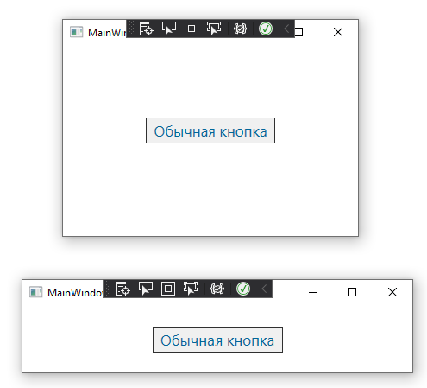

Рис. 1 – Реакция приложения на изменение размеров окна

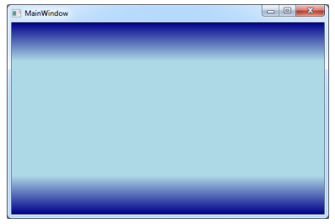Задание 2. В XAML-коде для элемента Windows определите линейную градиентную заливку фона в соответствии с рисунком (Используемые цвета: DarkBlue и LightBlue):

Рис. 2 – Задание 2.

Код программы:

<Window x:Class="WpfApp1.MainWindow" xmlns="http://schemas.microsoft.com/winfx/2006/xaml/presentation" xmlns:x="http://schemas.microsoft.com/winfx/2006/xaml"

xmlns:d="http://schemas.microsoft.com/expression/blend/2008" xmlns:mc="http://schemas.openxmlformats.org/markup-compatibility/2006"

xmlns:local="clr-namespace:WpfApp1"

mc:Ignorable="d" Title="MainWindow" Height="450" Width="800">

<Grid>

<Grid.Background>

<LinearGradientBrush StartPoint="0,0" EndPoint="0,1">

<LinearGradientBrush.GradientStops>

<GradientStop Color="DarkBlue" Offset="0" />

<GradientStop Color="LightBlue" Offset="0.2" />

<GradientStop Color="LightBlue" Offset="0.8" />

<GradientStop Color="DarkBlue" Offset="1" />

</LinearGradientBrush.GradientStops>

</LinearGradientBrush>

</Grid.Background>

<Button x:Name="Btn1" HorizontalAlignment="Center" VerticalAlignment="Center" Width="150" Height="30" FontSize="17" Content="Обычная кнопка" Foreground="#006699" Background="#f0f0f0" BorderBrush="#303030"/>

</Grid>

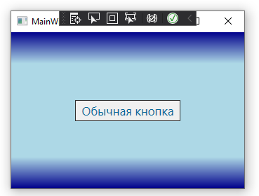</Window>

Вывод: Я ознакомился с основами языков разметки интерфейса программного обеспечения XAML и WPF